|  |  |  |
| --- | --- | --- |
|  | أساليب التحكم في الحشود بالمسجد الحرام |  |
|  | الرائد. محمد بلال الزهرانيالقوة الخاصة لأمن المسجد الحرام - وزارة الداخلية |  |

**ملخص البحث:**

إن مهارة إدارة الحشود تعتمد على مبادئ وأسس علمية، وتجارب واقعية تجعل منها فنّاً مستقلاً، جديراً بالاهتمام، وقد أصبح لزاماً على المهتمّين بهذا الجانب الاستفادة من الخبرات والتجارب التي لا يُمكن إغفالها، فالبدء من حيث انتهى الآخرون هو الخطوة الأولى في سُلَّم النجاح.

وقد ظهر جلياً في الآونة الأخيرة الاستعانة بالخبرات الأكاديمية، والكفاءات العلمية، في تقديم الاستشارات في مجال أساليب التحكّم بالحشود البشرية، كأدوات تُسهم في السيطرة على الجموع الغفيرة، وتوجيهها وفق الخطط المرسومة سلفاً، إذ أنه بدون اتخاذ الأساليب الصحيحة في التحكّم بالحشد تبدأ الأزمات وتتفاقم، إلى حدّ قد يُفضِي إلى عدم القدرة على تداركها، أو الحدّ من سلبياتها.

والباحث بحكم اختصاصه في التعامل مع الحشود البشرية، وإسهامه في إعداد وتقييم وتطبيق الخطط الخاصة بها في محيط المسجد الحرام وساحاته في الأعوام الماضية قد استشعر أهمية إفراد هذا الموضوع بدراسة مُستقّلة تُسلّط الضوء على أهم الأساليب الحديثة المُستعملة في التحكّم بالحشود، ولذلك فإن الدراسة الحالية ستستعرض جوانب هذا الموضوع في العناصر الآتية:

أولاً: مدخل لمفهوم التحكّم والسيطرة على الحشود.

ثانياً: التحديات التي تواجه رجال الأمن في التحكّم بالحشود بالمسجد الحرام.

ثالثاً: الأساليب المستخدمة في التحكّم بالحشود بالمسجد الحرام وتطبيقاتها.

رابعاً: رؤية استراتيجية لتطوير منظومة إدارة الحشود بالمسجد الحرام، وفق الأسس العلمية والخبرة الميدانية.

وسيعتمد الباحث على المنهج الوصفي، والمنهج التاريخي لعرض تجارب الأمن العام في التحكّم بالحشود في محيط المسجد الحرام وساحاته والطرق المؤدية إليه، في إبراز نتائج هذه الدراسة، ووصولاً إلى توصياتها المقترحة.

**أهمية البحث وأهدافه :**

**أولاً: أهمية البحث:**

تكمن أهمية هذا البحث في كونه من البحوث القليلة التي تُسلّط الضوء على طرق التحكّم بالحشود البشرية بالمسجد الحرام، والمقومات الأساسية لإدارتها، لاسيما وإن مكة المكرمة تشهد ازدياداً ملحوظاً في معدلات توافد المعتمرين والحجاج والزوّار على مدار العام، وقد بدأت حكومة خادم الحرمين الشريفين –أيدها الله- في وضع الأسس الفعلية لرؤية (2030) والتي ستشهد توافداً لأعداد هائلة من المعتمرين قد تصل إلى ثلاثين مليوناً في العام الواحد، ولأنّ إدارة الحشد بالمسجد الحرام تشهد -يوماً بعد الآخر- الكثير من التحديات، والصعوبات، في التحكّم بها والسيطرة عليها، فقد رأى الباحث أن يفرد بهذا البحث، لعلّه يسهم –بجهد المُقلّ-، في تسليط الضوء على أهم الأساليب المستخدمة للتحكم بالحشود في المسجد الحرام وساحاته المحيطة به.

**ثانياً: أهداف البحث:**

يهدف هذا البحث إلى توضيح الدور الذي يلعبه الفكر الإداري في تنظيم وإدارة الحشود البشرية، وتطوير علاقتها بمفهوم الإدارة، بما يحقق التنمية المُستدامة للمجتمع، والسلامة العامة لأفراده، ومُقدّراته.

ثالثاً: منهج البحث:

يعتمد هذا البحث على مزج بين المنهج الوصفي المعتمد على (الاستقراء و التحليل، والتفسير) ([1]). والمنهج التاريخي الذي يصف ويسجل ما مضى من وقائع وأحداث الماضي ويدرسها ويفسرها ويحللها على أسس علمية منهجية ودقيقة؛ بقصد التوصل إلى حقائق وتعميمات تساعدنا في فهم الحاضر على ضوء الماضي والتنبؤ بالمستقبل([2]) .

**المبحث الأول:**

**مدخل لمفهوم التحكّم والسيطرة على الحشود.**

يجدر بكل باحث قبل أن يسبر أغوار موضوعه، أن يستعرض أبرز المفاهيم لعنوان البحث، وصولاً إلى تحديد الخطوط العريضة في دراسته؛ وعليه فإن الباحث سيقف في هذه الدراسة على بعض المصطلحات الهامة في هذا البحث، وفق ما يلي:

أولاً: الحشد في اللغة:

يعني : الجمع([3])، أو الكثرة([4]).

ثانياً : الحشد في الاصطلاح:

الحشد يعني: جماعة من الناس في مكان محدود نسبياً؛ بهذا يقتصر مفهوم الحشد على مجموعة الناس، ولا يتعدى إلى ما سواها من ازدحام الآلات أو المعدات في مكان ما([5]).

ثالثاً: الإدارة:

الإدارة تعني : أنشطة موجهة لتوفير تعاون مثمر، وتنسيق فعّال بين الجهود البشرية المختلفة، من أجل تحقيق، هدف محدد، بكفاءة عالية([6]) .وهذا التعريف الأقرب للمراد باستعمال لفظ الإدارة في هذه الدراسة؛ لأن الإدارة المقصودة لدى الباحث لا تعدو كونها جهود مُنظّمة؛ لتحقيق غاية مقصودة، بأقل التكاليف، وأيسر السبل.

رابعاً: إدارة الحشود:

تعني الوسائل المستخدمة لإدارة التجمعات النظامية العامة قبل وخلال وبعد الحدث لحفاظ على الأمن والنظام([7]) .

والمقصود بها إجرائياً في هذه الدراسة:

مجموعة الأجهزة الإدارية والأمنية والخِدمية التي تتظافر جهودها لتسهيل مهام الحشود والرقابة على سلوكهم.

رابعاً: مفهوم التحكّم:

التحكّم في اللغة : ويأتي بمعنى التمكّن والتسلّط والسيطرة على الأمر([8]).

التحكم في الاصطلاح:

يعني: المبادرات الأولية التي تنتهجها الإدارة في تحقيق غايتها السامية، في توجيه الحشد، وتحقيق أهدافهم، وتنظيم تنقلاتهم، وهذا ما يميّز التحكّم عن السيطرة على الحشود والتي تأتي بمعنى: إجراء يحدث نتيجة ردّة فعل القانون تجاه التصرفات غير المألوفة من الحشد، وتشتمل تدابير وقائية للحفاظ على الأمن والنظام([9]). فالسيطرة بهذا المفهوم أمرٌ يأتي متأخراً عن التحكّم، بل في مرحلة أكثر حرجاً.

**المبحث الثاني:**

**التحديات التي تواجه رجال الأمن في التحكّم بالحشود بالمسجد الحرام.**

هناك الكثير من التحديات التي تواجه رجال الأمن في التحكّم بالحشود البشرية، ولعل هذه التحديات تختلف في طبيعتها عن الحشود الأخرى في أي مكان من العالم، وذلك لاعتبارات خاصة بالمسجد الحرام قلما تُعاني منها إدارة الحشود في أماكن تجمّع لحشود في منشآت مغلقة أخرى، تتلخص أهم تلك التحديات فيما يأتي:

1. **تصميم المسجد الحرام:**

مُنشأة المسجد الحرام، والساحات المحيطة به من المُنشآت التي لا يمكن تعديلها وتهيئتها بما يتواءم مع المتغيرات والمستجدات الحديثة كيفما اتفق، بل أن انحصار المسافة بين الطواف والمسعى، أو بين الصفا والمروة بحدودها الشرعية تجعل من التصاميم الهندسية تتجه نحو الأخذ في الحُسبان كل تلك الاعتبارات، فضلاً عن أن بدء الطواف من أمام الحجر الأسود أو ما يُسمى (بخط النية) يجعل البدء من ذلك الموقع محتوماً، وبالتالي فإن التحكّم في وصول الحشود الكبيرة إلى ذلك الموقع دون تعارض في الحركة، في ظل التصاميم الهندسية الحالية أمرٌ في غاية الصعوبة، ناهيك عن ضعف الطاقة الاستيعابية لمؤديّ النُسك، أما فيما يتعلق بالمصلين فالأمر أكثر تعقيداً؛ إذ أنهم يقدمون إلى المسجد الحرام خمس مرات في اليوم فرادى وجماعات، سالكين جميع الطرق المؤدية إلى الحرم، ويكمن التحدي في انصرافهم في وقت واحد بعد انتهاء الصلوات.

إحصائيات مساحات المسجد الحرام بعد التوسعة السعودية الثالثة وطاقته الاستيعابية المستقبلية([10])

|  |  |  |  |
| --- | --- | --- | --- |
| **الموقع** | **المساحة** | **عدد المصلين** | |
| مبنى التوسعة 3 | 320,000م2 | 300 ألف | |
| الساحات | 175.000م2 | 280 ألف | |
| الجسور | 45,000م2 | 50 ألف | |
| مباني الخدمات | 550,000م2 | 310 آلاف | |
| المصاطب | 263,000م2 | 150 ألف | |
| توسعة المسعى | 57,000م2 | 70 ألف | |
| زيادة الطواف | 60,000م2 | 90ألف | |
| المساحة الإجمالية للتوسعة | 1,470,000م2 | 1,250,000 ألف | |
| الحرم –قبل التوسعة | | 356,000م2 | 600 ألف |
| **المجموع الكلي** | | **1,826,000م2** | **1,850,000 ألف** |

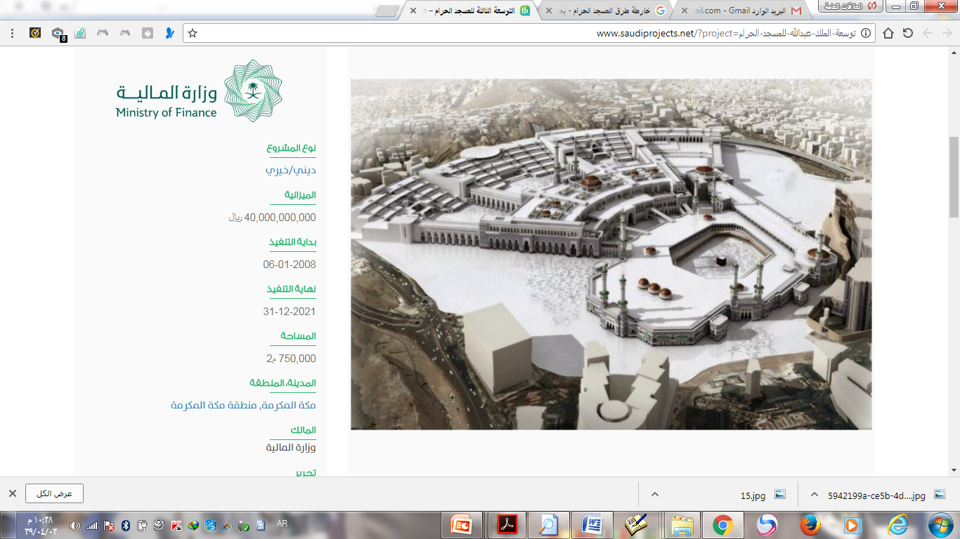

1. **الهدف من القدوم للمسجد الحرام:**

تتعدد الأهداف من زيارة المسجد الحرام فهناك من يقصد المسجد الحرام لغرض العُمرة -والتي يتخللها الطواف والسعي- وهناك من يقصِد الحرم لغرض الطواف فقط، وهناك من يقصد الحرم لغرض الصلاة، أو الاعتكاف، أو المكوث في الحرم لتغذية الجانب الروحي بالتضرع إلى الله ومناجاته. وقد تتعدد الأغراض من القدوم فمن يأتي لأحد الأهداف يحرص على نيل الفضيلة بكسب الأجر وجمع الحسنات، فيحتاج لأكثر من مرفق، ويسلك أكثر من طريق متنقلاً بين أروقة المسجد الحرام؛ مما يزيد العبء على الجهات المسؤولة عن التحكّم بالحشود في الحرص على انسيابية الحركة في كافة جنبات الحرم.

1. **استمرارية العمل:**

لا يكاد ينقطع توافد الحشود على البيت العتيق على مدار الساعة، وذلك مما يجعل الاستعدادات للتحكم بالحشود وتسهيل تنقلاتهم، ومراقبتهم، وتوجيههم أمراً مُلحاً، ومطلباً حقيقياً، ويكمُن التحدي في هذا الأمر في ضرورة بقاء القوى البشرية على أهبة الاستعداد للوفاء بمتطلبات إدارة الحركة، والتعامل مع الحالات الأخرى التي قد تطرأ بين لحظة وأخرى.

1. **طبيعة الحشود بالمسجد الحرام:**

اختلاف الأعراق واللغات والمذاهب ومستوى الفهم، وطريقه الاستيعاب، والثقافة ومدى احترام الأنظمة تختلف من شخص إلى آخر ومن بلد إلى آخر، ومن جنسية إلى أخرى، وهذا ما يُشكّل تحدياً حقيقياً لمنظّمي الحشود بالمسجد الحرام، فضلاً عن أنه لا يوجد لغة مشتركة للتخاطب مع معظم الحشود البشرية سوى لغة الجسد، والتي تتطلب مهارات خاصة، وإيماءات مقنّنة كيلا تُفهم بخلاف المقصود أو بأقل درجة من المأمول، وتلك الاختلافات بين أفراد منظومة التحكم بالحشد والحشد تُشكل تحدياً من حيث سرعة الاستجابة أو تباطؤها، وهذا ما يؤثر بالتالي على نتائج التحكم ومتطلباته.

وإن كان هناك من يُفرّق بين الحشد والجمهور في طبيعتهما؛ إلا إنني أجد في حشود المسجد الحرام مزيجاً من السمات التي تشترك بين الحشد والجمهور بحيث أن الهدف الروحي واحداً، وطريقة الأداء مختلفة، أو متميزه بعضها عن الآخر بين الناس، فمن يميز بين الحشد والجمهور على اعتبار أن الحشد: ( مجموعة من الناس يشتركون في موقع واحد) ، وأن الجمهور : (مجموعة من الناس يشتركون في الهوية الواحدة)([11]) ، فإن الحشود بالمسجد الحرام تجتمع في الموقع الجغرافي، وفي الهوية التي توحّد وجدانهم، وأرواحهم، وبالتالي قد تُحركّهم نزعات مُشتركة، أو قضايا مُشتركة.

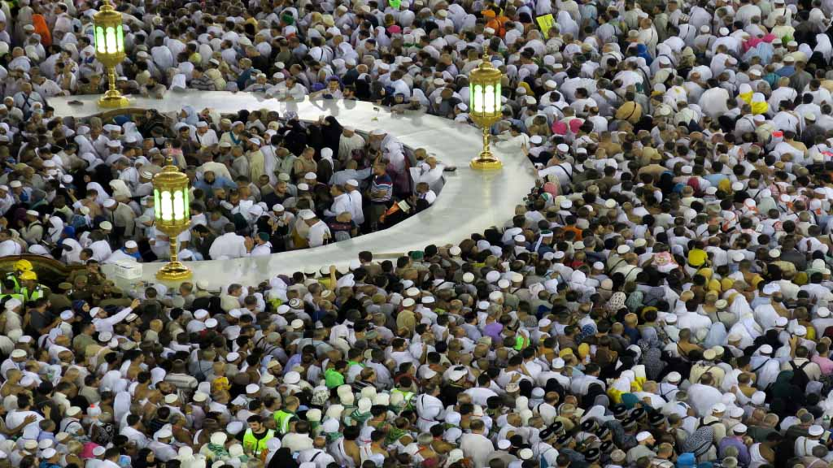

**المبحث الثالث:**

**الأساليب المستخدمة في التحكّم بالحشود بالمسجد الحرام وتطبيقاتها.**

من الضرورة ،قدر الإمكان، قبل الشروع في تلك الأساليب الإشارة إلى أن إدارة الحشود في كل موقع تنتهج طرق شتى تتلاءم مع طبيعة المكان، وسلوك الحشود، وتوجهاتهم، حيث يرى (سيد، 2015) بأن ذلك السلوك يميل إلى الجرأة، والاندفاع، وربما العدوانية، إذ يندمج الشخص في الجماعة، ويحرص على تنفيذ ما يمليه عليه السلوك الجمعي السائد لها([12])، وهو ما يتم مراعاته في أسس الإدارة الحديثة للتعامل مع الحشود، حيث يرى (2012HOGO,) أن القرارات المستخدمة في السيطرة على الحشود تُبنى في الأساس بناءً على معطيات الحوار، والاتصال المستمر مع الجمهور، لتقييم المخاطر، واتخاذ المناسب من الأفكار والرؤى، بما يكفل حماية النظام العام، واحترام التنظيم الذاتي، قبل الحاجة إلى وجود رجال الشرطة([13])، تنتهج الجهات المعنية في سبيل التحكّم بالحشود البشرية في محيط المسجد الحرام وساحاته المحيطة به عدداً من الطرق، والأدوات التي أسهمت –ولله الحمد- خلال الأعوام الماضية في التخفيف من العبء على الطاقة الاستيعابية للمسجد الحرام، ومن تلك الأساليب ما يُستخدم في المراحل التالية:

* **مرحلة إدارة الوصول:**

يختلف الأمر في التحكّم بالحشود بالمسجد الحرام عنه في المواقع الأخرى التي تُحصر بها مقاعد الوصول عبر توزيع التذاكر، والتحكم بها، كما يحدث في المناسبات الرياضية، أو غيرها، فالطريقة المعتمدة للتحكّم بالحشود عبر إدارة وصولهم يكون عبر حصر الأعداد القادمة للعمرة أو الحج بمنح عدد محدد لتأشيرات العُمرة أو الزيارة، وهو ما يمكن معه التحكّم بالأعداد المتوقعة للمسجد الحرام عبر المنافذ البرية والجوية والبحرية للملكة العربية السعودية، أو عبر المنافذ البرية لمكة المكرمة في موسم الحج للتأكد من أهليتهم للحج عبر التصاريح الممنوحة لهم من الجهات المختصة، وقد أكد دليل الهيئة الوطنية لإدارة الكوارث بأن من لوازم إدارة الحشد والفعاليات ضرورة تحديد جميع تحركات الحشود أثناء التخطيط لإدارتهم، وتحديد أوقات الذروة، ومعدلات الكثافة، والمناطق الحرجة، والمعلومات الأولية عن أماكن التوافد، وأماكن السكن، ووسائل النقل والمخاطر المحتملة جراء ذلك، لإعداد خطة مُحكمة لإدارة وصول الحشود([14]). وتطبيقات التحكم بالحشود عبر إدارة الوصول ما يتم من تنسيق تواجد أعداد المعتمرين والزوار بنسب متساوية بين مدينتي مكة المكرمة والمدينة المنورة بحيث يتواجد بكل مدينة النسبة المقررة لها من القادمين لأداء النسك أو الزيارة من قبل البعثات ومؤسسات الطوافة وشركات العمرة على مدار العام، كما تعمد إدارة الحشود بأجهزة الأمن العام والأجهزة المُساندة لها على التنبؤ بالأعداد المتوقع وصولها من خلال المعلومات المتوفرة من المصادر المعتمدة؛ لتوفير الأعداد الكافية من رجال الشرطة، بما يتواءم مع الأعداد القادمة، وبما يحقق الأمن بينهم، ويقلل مستوى الأخطار المحتملة، والتنبؤ أداة قيمة في يد الإدارة لتقييم المخاطر، والقضاء على إمكانية حدوثها، إذ أن أي بقع عمياء في أي مشروع أو تخطيط قد ستكون مصدراً لأخطار محتملة.

|  |  |
| --- | --- |
| 429680.jpg | b60.jpg |

* **مرحلة إدارة التدفق البشري:**

تتولى الجهات الأمنية المكلفة بإدارة الحشود بالمسجد الحرام ممثلة في أفرع الأمن العام بالتحكم بالحشود بالمسجد الحرام من خلال إدارة تدفق الحشود من الشوارع المؤدية إلى المسجد الحرام وساحاته، عبر وسائل النقل العامة والخاصة حيث تتولى غرفة المراقبة التلفزيونية بالقوة الخاصة لأمن المسجد الحرام التنبؤ المبكر بالكثافات بواسطة كمرات المراقبة التلفزيونية، وهذه الإجراءات المتخذة تُعدّ ضمن الإجراءات السابقة للحدث، وبعض منها مُصاحب للحدث، وهذه من الأساسيات التي تجعل العمل التنظيمي للتحكيم بالحشود ناجحاً، ومبنياً على أسس متينة([15])، ويتم التحكّم بحركة الحشود في أوقات ذروة الكثافة، على النحو الآتي:

**أولاً : فيما يخصّ المصلّين:**

نظراً لمحدودية الأماكن المخصصة للصلاة والاعتكاف والجلوس بالمسجد الحرام فإنه عند وصول الطاقة الاستيعابية لمعدلات تصل إلى 85% من الطاقة الاستيعابية للدور الأرضي، يقوم فريق العمل بتلك الغرفة بتحويل المصلين إلى الدور الأول عبر السلالم الكهربائية والجسور المؤدية إلى الدور الأول، وإلى بدروم المسجد الحرام عبر المنافذ الخاصة به، وعند اكتفاء الطاقة الاستيعابية لتلك المواقع يتم توجيه المصلين إلى الأماكن الشاغرة في سطح المسجد الحرام لأداء صلاتهم فيها بيسر وطمأنينة، وذلك عبر السلالم الكهربائية وجسر الراقوبة، ومن ثم توجيه المصلين إلى التوسعة السعودية الثالثة بالشامية عبر الساحات الغربية والشرقية بما يكفل توزيع الكثافات على أرجاء التوسعة، والأدوار المخصصة للصلاة فيها، وبعد وصول الكثافات لما سبق من مواقع إلى ذروتها، يتم التحويل من المحور الخارجي لساحات المسجد الحرام، والسيطرة على جميع المنافذ المؤدية إلى الحرم، مع السماح بالخروج من جميع المواقع للتخفيف من العبء الموجود بمبني المسجد الحرام وتوسعاته.

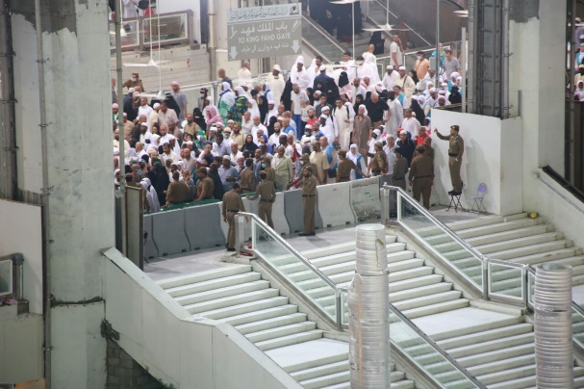

**ثانياً: فيما يخصّ المعتمرين:**

تهيأ جميع أدوار الطواف والمسعى بكافة أدوارهما، وكافة الطاقة الاستيعابية لهما، والممرات المؤدية منها وإليها للراغبين في أداء النسك، مع الأخذ في الحسبان منح المعتمرين أولوية في الوصول إلى المطاف الملاصق للكعبة والمسمى بصحن المطاف والذي يتسع لعدد (30) ألف طائف/ بالساعة، من جميع المحاور الخارجية، والساحات، لتميّز المعتمر بزيّ الإحرام الذي يمكنه من العبور من منافذ التحكم ونقاط الفرز، ويتم التحكم بكثافات الطواف وفق الخطوات الآتية:

* عند وصول الطاقة الاستيعابية لصحن المطاف إلى ذروتها يتم الحدّ من النزول للمطاف عبر الدرج الكهربائي والخرساني المؤدي إليه وتحويل الطائفين إلى المطاف بالدور الأرضي والذي يستوعب لعدد (10) آلاف طائف بالساعة.
* عند زيادة الأعداد عن المخصص للدور الأرضي يتم تحويل الطائفين من الأبواب الخارجية للدور الأرضي للمسجد الحرام إلى الدور الأول للمسجد الحرام والذي يستوعب الطواف به إلى (26) ألف طائف بالساعة.
* عند اكتظاظ الطائفين بالدور الأول يتم تحويل من يرغب الطواف إلى سطح المسجد الحرام، والذي يتسع لعدد (30) ألف طائف بالساعة.

**أما بصدد المسعى فإن التحكم بالحشود به يتم بتوزيع الكثافات على كافة طاقته الاستيعابية والتي تبلغ (118) ألف ساعي/ الساعة، وفق الآتي:**

* يتجه بعض الراغبين في السعي إلى مسعى البدروم بعد انتهاؤهم من الطواف بصحن المطاف، عبر منفذ السلام، ولكن لمحدودية المساحة به، فإن نسبة كبيرة منهم يُوجهون إلى المسعى الدور الأرضي عبر منحدر السلام، وصولاً إلى قبة الصفا بالدور الأرضي، والتي تُهيأ لهذا الغرض، ويُمنع الوقوف والافتراش بها.
* يُسمح عبر منفذ خط النية، أو الممر المحاذي لعبارة السلام بالوصول إلى مسارات السعي بالدور الأرضي في حال وجود مساحات كافية به للقادمين من الطواف بالدور الأرضي.
* في حالة عدم تحمّل المسعى الدور الأرضي لتلك الفئات فيتم تحويل القادمين من منحدر السلام المؤدي إلى قبة الصفا الدور الأرضي عبر عبارة بني شيبة إلى الدور الأول بواسطة سلالم الأرقم، وبالتالي التخفيف من الضغط الذي يحدث عادة في المسعى الدور الأرضي.
* عندما يكون الحاج أو المعتمر يؤدي الطواف بالدور الأول، أو السطح، فإنه يتجه –مباشرة- إلى المسعى المجاور للطواف في الدور الذي يتواجد فيه، عبر منفذ (خط النية) في كل دور، والذي يُهيأ لترحيل المنتهي طوافهم إلى مسارات السعي.
* سطح المسعى يتم استخدامه للصلاة، لعدم وجود ضرورة ملحة لاستعماله في نُسك السعي، ويمكن الاستفادة منه، حال الحاجة إلية في المستقبل.
* بصدد طواف وسعي العربات فإن المكان المخصص لها هو (مسار العربات الميزانين- بالدور الأول) حيث يتم دخول المعتمر إلى ذلك المسار عبر سُلم الشبيكة من خارج ساحات المسجد الحرام، و جسر إجياد للقادمين من منطقة إجياد، وجسر الصفا للقادمين من محطة أنفاق علي، وجسر عثمان للقادمين من الساحة الشرقية، ويكون الخروج عند الانتهاء من السعي من قبة المروة عبر منفذ جسر عثمان المخصص للعربات، أو عبر بقية الجسور إذا كانت إدارة الموقف تسمح بذلك. وبهذا يتم عزل العربات عن مسارات الطائفين والساعين لكي يتمكنوا من أداء نسكهم بكل يسر وسهولة.
* **مرحلة التنظيم العملي للحشود:**

يحرص جهاز الأمن العام والجهات المساندة له على تطبيق آلية فعالة للتحكم بالحشود على وضع معايير رئيسية في الحسبان؛ لتكسب من خلالها القدرة على السيطرة على استجابة الحشد وبالتالي توجيههم في المسار الصحيح، إذ أنه بدون القدرة على كسب الاستجابة ربما تعمّ الفوضى، وتخرج الأمور عن السيطرة، وتكثر حالات العنف، والتبرّم من التنظيم، وربما الخروج عن القانون، وعدم الاكتراث بالمسؤولية، ولهذا دأبت قيادة أمن الحج، وقيادة أمن العُمرة، وأفرعها من القوات المشاركة على استقطاب الخبرات من القيادات الأمنية، والجنود ذوي المهارات الخاصة في التعامل مع الحشود وفق السياسة العامة التي تكفل السيطرة على تحقيق الأمن والسكينة والاستجابة الفاعلة لتعليمات مركز القيادة والتحكم الذي ينفذ الخطط التشغيلية وفق متطلبات الواقع، وقد انتهجت عدد من الأساليب لتوجيه الحجيج والمعتمرين والمصلين والزوار من خلالها، وتنظيم تحركاتهم، ومن تلك الأساليب ما يلي:

* **استخدام نظام المدّ والجزر:**

ويتجلى ذلك في التحكم بمسارات الطواف، فعندما يشاهد المختصون بغرفة المراقبة التلفزيونية مسارات الطواف بدأت في الاكتظاظ وفق ما لديهم من معايير لقياس الكثافة فإنهم يوعزون إلى المنافذ المؤدية إلى الطواف بالتحويل لفترة زمنية تجعل الأمور تعود إلى مسارها الصحيح، وذلك بعد خروج المجموعات التي أنهت طوافها من الطواف، ومن ثم السماح لمجموعات أخرى تحلّ محلها.

* **مراعاة الخصوصية:**

لتنظيم الحشود البشرية بالمسجد الحرام خصوصية قلما توجد في مكانٍ آخر، ففرز النساء عن الرجال في أوقات الصلوات ضرورة حتمية؛ لاعتبارات دينية؛ إذ لا يُسمح بصلاة الإناث بجوار أو أمام الرجال، فيحرص رجال هيئة الامر بالمعروف والنهي عن المنكر بالمسجد الحرام بالتعاون مع الجهة التنظيمية على تخصيص أماكن خاصة لصلاة النساء في أطراف الطواف، بما يتواءم مع طبيعة الموقف وحاجتهن للخصوصية في أداء الفريضة، وذلك ويكلف العاملين جهداً ووقتاً ويشكل عبئاً كبيراً ولكنه يتلاشى أمام العزيمة والإصرار والتحكّم الجيّد بالمنافذ المؤدية إلى تعارض حركة مسارات الرجال مع النساء في أوقات معين كأوقات الصلاة، أو تقبيل الحجر الأسود.

* **توحيد المسارات:**

تحرص القوة الخاصة لأمن المسجد الحرام للتحكم بالحشود الغفيرة على توحيد مسارات الحركة، وعدم تعارضها -قدر الإمكان- مع بعضها البعض، ومنع التداخل أو العكس الذي قد يؤدي إلى حالات حرجة –لا سمح الله- فيما لو زاد عن المألوف وخرج به الحشد عن السيطرة.

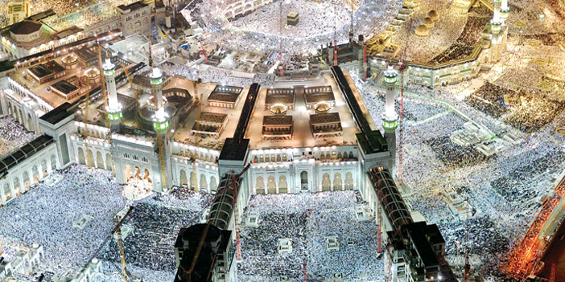

* **عزل حركة الذهاب والإياب:**

من الضرورة بمكان عن الرغبة في تنظيم أي حشد بشري أن تقلل عدد نقاط الالتقاء، وتعزل مسارات الحركة ليتم السيطرة عليها بشكل جيد، وفي سبيل تحقيق ذلك فإن الأمن العام يسعى جاهداً إلى المشاركة في التصاميم الهندسية التي تحقق تلك الغاية وتقلل الكُلفة على الإدارة المعنية بتنظيم الحشود، والتحكّم بها، وفي حالة وجود تعارض هندسي أو منطقة تستوجب دروع بشرية فإن الجهات المعنية تعتمد على وضع علامات واضحة، ودلالات إرشادية لتحديد مسارات الذهاب والإياب، ووضع حواجز مرنة من الدروع البشرية في أماكن التقاطع، أو أماكن الحرج.

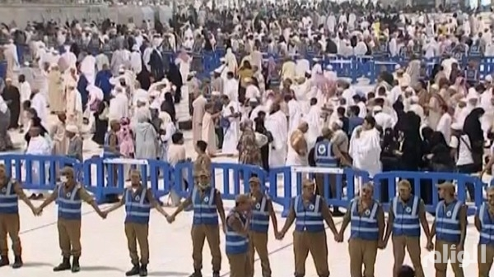

* **تقسيم الكتل البشرية:**

إن سير المئات أو العشرات من البشر في كُتل ملتصقة بعضها بالآخر يجعل من التحكّم بهم أمراً معقداً، ويجعلهم ذاتهم أكثر عُرضة للتبرم والإنفراد والإحساس بالاستقلالية وسلاسة التنقّل، ويكثر السير في جماعات متجانسة من حملات الحج الواحدة، والتي غالباً ما تجمعهم لغة واحدة وجنسية واحدة، فيكون تنقلهم بطيئاً أكثر من المعتاد، وقد يؤثر سلباً على من يجاورهم من الحشود.

ويدخل في تقسيم الحشد إلى مجموعات ما يُطبق في برامج التفويج إلى المسجد الحرام، وخصوصاً في أوقات الحج، ومواسم الكثافة، بحيث يُسمح بالدخول لمجموعات تلو الأخرى، بعد أن يُترك المجال لإنهاء النُسك لمن وصل في وقت مبكر، والسماح بالدخول من أبواب معينة في معظم الأوقات، بحيث لا تتعارض مع إدارة حركة الخروج في الأماكن الأكثر كثافة بها كأبواب المسعى، ويراعى في ذلك تحديد الأولويات فقد يُسمح للمحرمين للاتجاه للطواف، بينما يتم الحدّ من وصول المصلين إلى الحرم حالما تكتمل الطاقة الاستيعابية للمصليات المخصصة بالأدوار المقصودة.

* **استخدام الأدوات المناسبة للتحكم بالحشود:**

يتم استعمال كل الإمكانيات المتاحة للتحكّم بالحشود بما لا يؤثر على سلامتهم، وأمنهم، وتنقسم الوسائل المستخدمة في التحكم بالحشود إلى نوعين:

أولاً : الوسائل المادية:

وهي العناصر المادية المستخدمة في عزل الحركة، أو التحكم بالاتجاهات، كالحواجز البلاستيكية أو الخرسانية، أو الأشرطة الفسفورية التي تحدد مسارات العبور، أو اللوحات الإرشادية أو الملصقات المعبرة، أو أدوات المساندة في التحكم بالحشود كأدوات المراقبة، أو الإحصاء، أو الرصد، وغيرها.

ثانياً: الوسائل المعنوية:

ويقصد منها كل التحذيرات أو النصائح أو الاستشارات التي تُبثّ عبر وسائل الإعلام، المرئية أو المسموعة أو المقروءة أو عبر وسائل التواصل الاجتماعي، بقصد الإسهام في الالتزام بأنظمة وقوانين المملكة العربية السعودية فيما يتعلق بالحدّ من توافد المعتمرين أو الحجاج بدون صبغة نظامية.

* **خطط واستراتيجيات الطوارئ:**

تحرص القوة الخاصة لأمن المسجد الحرام كجزء من منظومة الأمن العام التي تتولى خطط التحكّم بالحشود البشرية على أن تضع خططا واستراتيجيات الطوارئ في أولوياتها، وذلك بالحفاظ على النسب المخصصة من الطاقة الاستيعابية لكل موقع لحالات الإخلاء، وعلى ترك الممرات والأبواب ومخارج الطوارئ مفتوحة على مدار الساعة، إضافة إلى التنسيق مع الجهات المعنية لتخصيص أماكن خاصة بالعزل والإيواء والإسعاف للحاجة إليها في بعض الظروف.

**المبحث الرابع:**

**رؤية استراتيجية لتطوير منظومة إدارة الحشود بالمسجد الحرام.**

إن ما يُحتّمه الواقع على إدارة الحشود القيام به لا يخرج عن أهداف الإدارة العامة الرئيسة، ومن اللازم –حقاً- وضع رؤية استراتيجيه تهتم بتوقع المستقبل وتحديد أفضل السبل لإنجاز الأهداف التنظيمية في مجال التحكم بالحشود في المسجد الحرام، بتخطيط سليم يحقق النتائج المرجوّة في التحكّم الأمثل بالحشود البشرية بالمسجد الحرام، وبما يعمل على الاستغلال الأمثل للموارد المالية والبشرية والفنية بكل دقّة، فالنجاح أو الإخفاق مبني على الرؤية السليمة للمستقبل مع الاستفادة من مجريات الحاضر، وما فيه من سلبيات وعوائق. والباحث من وجهة نظره - المتواضعة – يسعى إلى وضع أسس معتمدة على مبادئ راسخة في التحكّم بالحشود بالمسجد الحرام من الضروري الوصول إليها لتحقيق أهداف استراتيجيه واقعية وفق الأسس العلمية للتحكّم بالحشود البشرية وإدارتها باحترافية وفاعلية، ومن متطلبات تلك الإستراتيجية ما يأتي:

**أولاً : العنصر البشري:**

يعد العنصر البشري عاملاً مهماً في تحقيق أي رؤية استراتيجية لاسيما إذا كانت تتعلق بالملايين من البشر، وفي موقع تهوي إليه أفئدة المليار والنصف من أرجاء المعمورة، ولابد للعنصر البشري المساهم في إدارة الحشود والتحكم بها أن يكون مؤهلاً تأهيلاً جيداً، وذا مهارات مختلفة، وذا قدرة على التحمّل والأداء اللبق الملائم للفئة التي يتعامل معها، وبناء الثقة بين الحشد وعناصر الإدارة، إذ يؤكد (HOGO,2012) بأن كسب الثقة والحوار من رجال الشرطة للحشود هو ما يدفع لتعزيز حقوق الإنسان وكسب الاستجابة الفعالة([16])، وللوصول إلى ذلك يستدعي مساهمة الجامعات والكليات ومراكز البحث العلمي في إعداد وتأهيل وتطوير أداء العاملين بمنظومة التحكّم بالحشود، ويناشد الباحث أصحاب القرار في إنشاء أكاديمية مختصة بإدارة الحشود البشرية تتولى تقديم البرامج اللازمة لإعداد العناصر البشرية المؤهلين التأهيل اللازم للقيام بتلك المهمة.

**ثانياً: العنصر الهندسي:**

الذي يُعايش الواقع الفعلي للمشاريع الهندسية بالمسجد الحرام، والطرق المؤدية إليه، والصعوبات التي يعانيها الزوار في سبيل الوصول إليه، ومغادرته يُدرك أن من الضرورة تأسيس بُنى تحتية ضخمة لخدمات النقل العام، بما فيها الباصات، ومترو الأنفاق، ومواقع الإخلاء، والمنشآت الحيوية الضرورية لتقديم الخدمات الضرورية لملايين البشر الذين يترددون على ذلك الموقع على مدار الساعة، والتقليل من المباني القريبة من المسجد الحرام والتي أثرت سلباً على حركة الحشود، وتنقلاتهم، للتخفيف من نقاط تجمّع الكتل البشرية في مسارات ضيقة أو غير آمنة، وفي هذا السياق يؤكد (Bruce Mann,2009) إن الأفضل منع تشكيل الحشود بأعداد كبيرة هو الأفضل من حث تخفيف التكاليف التي سوف تتطلبها إدارتها حينئذ، فالوقاية خير من العلاج([17]).

**ثالثاً: العنصر التقني:**

وتهدف هذه الإستراتيجية إلى استعمال كل ما توصلت إليه التقنيات الحديثة من تطور في الإسهام بالتحكم بالحشود البشرية، بالاعتماد على الآلة والتقليل من الاعتماد على الأشخاص، وذلك بتفعيل أنظمة قياس كثافة الحشود، والتي تعطي مؤشرات حقيقية لغرفة التحكم والمراقبة عن الأعداد الفعلية للأشخاص، وتُسهم بشكل فعال وسريع في التنبؤ بالخطر، ووضع الاقتراحات الملائمة له وفق المعطيات المتفق عليها مسبقاً في النظام، كما يتطلب الأمر استعمال التقنية في نقل الرسائل الإلكترونية، وقفل المداخل، وتوجيه السلالم والمسارات الكترونياً، واستعمال أنظمة الصوت في التدخل السريع بالمواقع الحرجة التي قد يصعب الانتقال لها وقت الحاجة إلى ذلك، إضافة إلى إمكانية مزج التقنيات المستخدمة بأنظمة أمنية أخرى تُسهم في أمن الحشود وتحقيق طمأنينتهم، كأنظمة التعرف على المشبوهين، أو السلوكيات المخالفة والخاطئة، ليتسنى بث الإنذارات للمختصين وبعث الإشعارات التي تسهم في اتخاذ التدابير اللازمة بها قبل تأثيرها على سلامة الحشد.

**رابعاً : تأسيس مركز لأبحاث الحشود:**

تهدف استراتيجية إنشاء مركز لأبحاث الحشود المشاركة في صنع القرارات المناسبة لمتطلبات الحشود. إذ أن توظيف مُستشارين مختصين في إدارة الحشود من النواحي الفنية والقانونية والنفسية يُسهم في تحقيق معيار سلامة أعلى للحشود البشرية ويضمن صدور قرارات مدروسة تخفف من الخسائر الاقتصادية، وتوفر الموارد المالية لجهة الإدارة([18]).

**توصيات الدراسة:**

1. الاستعانة بالقطاع الخاص في تنفيذ برامج وخطط التحكم بالحشود على أن يكون تحت إشراف الجهات الأمنية المشغلة حالياً؛ لتخفيف الأعباء المادية على كاهل الحكومة.
2. تفعيل الأنظمة الإلكترونية في إدارة التحكم ومراكز قيادة الحشود، لزيادة فاعليتها عن الوضع الحالي، والوصول إلى معدلات أفضل في السيطرة على الحشود، والاستفادة من خبرات الدول المتقدمة في المجال التكنولوجي والأمني.
3. تصميم المنطقة المركزية بما يتواءم مع الأعداد المطلوب استضافتها في السنوات القادمة وصولاً إلى عدد ثلاثين مليوناً في العام (2030م).

1. (( الأنصاري, فريد (1417هـ) أبجديات البحث العلمي في العلوم الشرعية, الدار البيضاء: منشورات دار الفرقان, (د.ط) ص96.
2. (( ذوقان, عبيدات؛ وآخرون, البحث العلمي مفهومه ، أدواته ، قياسه , عمان: دار مجدولاي للنشر والتوزيع, ص 12 .
3. (( (ابن منظور: 3/150).
4. (( (الفيروز آبادي :1/277).
5. (( (معجم اللغة العربية المعاصرة: 1/500).
6. (( العيدروس: ص2.
7. (( انظر: حامد, فيصل, التحديات التي تواجه الأجهزة الأمنية في المملكة العربية السعودية, ورقة عمل, مقدمة لجامعة نايف العربية للعلوم الأمنية نقلاً عن : (Oakland,2011,p.1) : ص6.
8. (( انظر: المعجم الوسيط, 1/443.
9. (( (Courtesy of the crowdsafe:6).
10. (( التقرير المعد من شركة بن لادن السعودية عن عناصر التوسعة السعودية الثالثة للمسجد الحرام والعناصر المرتبطة به, 2016م, ص1.
11. (( Understanding Crowd Behaviours : 55
12. (( سيد, عدنان (2015م) إدارة الحشود , بحث منشور في جامعة نايف العربية للعلوم الأمنية, ص3.
13. (( GORRINGE,HOGO (2012) Dialogue Police , Decision Making, And the Management of Public Order During Protest Crowd Events, Published online 9 April In (wileyonlinelibrary.com) DOI:10.1002\jip.1359.
14. (( Managing Crowd at Events and Venues of Mass Gathering, A Guide for state Government, Local Authorities Administrators and Organizers (2014), p:29.
15. (( University of California Police Department, Berkeley ((2000) Crowd Management Policy , p:5.
16. (( مصدر سابق, ص8.
17. (( Understanding Crowd Behaviors (2009) Univeristy Of Leeds, P:12.
18. (( Event Management(2001) , Vol: 6 , Minimizing Liability Through Effective Crowd Management Techniques, p:254.